江苏省2026年普通高中学业水平选择性考试思想政治
一、单项选择题。
1. 习近平总书记近年来在多个场合强调要树立和践行正确政绩观：
★我们必须坚守奠基创业时的初心，坚守党的理想信念宗旨，始终为中国人民谋幸福、为中华民族谋复兴，始终保持党同人民群众的血肉联系，永葆党的先进性和纯洁性。
★中国共产党把为民办事、为民造福作为最重要的政绩，把为老百姓办了多少好事实事作为检验政绩的重要标准。
★要引导党员干部特别是领导干部坚持为人民出政绩、以实干出政绩，自觉在追求政绩上杜绝标新立异、好大喜功、花拳绣腿、劳民伤财、新官不理旧账那一套。
以上重要论述（ ）
①揭示了正确政绩观是检验党性修养的重要标尺
②提供了纠治政绩观偏差的理论指导与具体路径
③阐明了党员干部干事创业的核心要求与根本遵循
④强调了树立和践行正确政绩观需要加强制度治党
A. ①② B. ①③ C. ②④ D. ③④
2. “十二五”规划建议指出：“坚持把保障和改善民生作为加快转变经济发展方式的根本出发点和落脚点。”“十五五”规划建议强调：“注重在发展中保障和改善民生，在满足民生需求中拓展发展空间，推动经济和社会协调发展、物质文明和精神文明相得益彰。”这说明（ ）
①处理好经济发展与民生关系是党治国理政的重要任务
②不断深化改革是推动经济和社会协调发展的直接动力
③维护人民根本利益是党制定路线方针政策的价值追求
④经济建设是改革开放以来党的全部理论和实践的主题
A. ①③ B. ①④ C. ②③ D. ②④
3. 新时代以来，越来越多的青年人把民族音乐植入电子节拍、将东方美学融入现代工艺设计，尝试用当代语言对中华优秀传统文化进行新的阐释。他们充分运用短视频、动画等载体，推动“国潮”“国风”等从小众走向大众，让中华优秀传统文化可触摸、可参与、可分享。据此可知，新时代青年（ ）
A. 努力掌握科学知识和专业技能，勇做时代的弄潮儿
B. 不断增强传承和发展中华优秀传统文化的自觉意识
C. 善于从中华人文精神中汲取智慧，追求更有品位的人生
D. 推动了马克思主义基本原理同中华优秀传统文化相结合
4. 近年来，以家庭农场、农民合作社、龙头企业等为代表的新型农业经营主体形态日趋多元化，构建起覆盖产销全链条的现代经营体系。特别是“公司+合作社+农户”“产业化联合体”等新型经营模式，通过保底分红、股份合作等方式，形成了风险共担和利益共享的共同体，有力推动农业增效、农村发展和农民增收，成为乡村振兴的亮点。材料表明，新型经营模式（ ）
①是盘活乡村闲置资源的战略支点
②增强了我国农业农村的发展活力
③为农业产业链延伸注入了新动能
④构建了农村农业利益分配新格局
A. ①② B. ①④ C. ②③ D. ③④
5. 2026年初，新晋23家“灯塔工厂”中，中国占据16席。“灯塔工厂”大规模应用工业互联网、数字孪生等前沿技术，在生产效率、可持续性、敏捷性等方面取得突破性成果，代表全球智能制造最高水平。目前为止，全球“灯塔工厂”224家，中国以101家稳居首位，充分彰显了“中国智造”的强劲活力与坚实底气。由此可见，中国制造业（ ）
A. 在全球资源配置中居于主导地位
B. 已经形成了更具韧性的产业体系
C. 引领世界数字化转型的作用凸显
D. 正在逐步向全球价值链顶端攀升
6. 某地政府建立“接诉即办”诉求解决平台，由诉求人对诉求办理结果进行满意度和解决情况评价。对评价“不满意”“未解决”的，启动二次办理，结果仍“不满意”或者“未解决”的，对承办单位进行履职评估，连续两次评估未通过的，移交纪检监察等相关部门依法问责。这种解决问题的方法（ ）

A. 优化考核评价的体系，提高了基层自治效能
B. 落实公正司法的要求，完善了法律实施机制
C. 坚持民主集中制原则，发挥了我国制度优势
D. 完善权力的运行机制，增强了政府的执行力
7. 《民族团结进步促进法》将于2026年7月1日起施行。为了解该法的制定过程，某班学生搜集到如下资料：
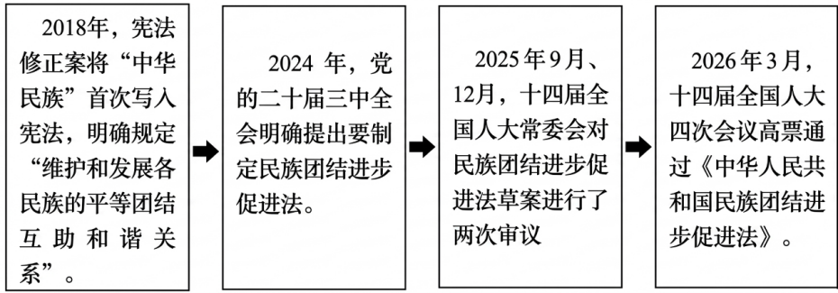
材料表明，该法的出台（ ）
①为坚持和完善民族区域自治制度提供了根本法依据
②为铸牢中华民族共同体意识提供了有力的法治保障
③体现了中国特色社会主义党内法规体系的不断完善
④体现了党的领导、人民当家作主、依法治国有机统一
A. ①② B. ①③ C. ②④ D. ③④
8. 借助人工智能工具，过去数周才能完成的3D建模，现在几天就能出稿；传统手绘难以驾驭的“水墨肌理”，输入关键词就能生成兼具一定美感与辨识度的作品。虽然人工智能提供了创作便利，但是在创作上呈现出一种“高维度平庸”，亮眼的艺术作品相对较少。该现象的启示是（ ）
A. 人既是艺术的欣赏者又是美的发现者
B. 人的社会实践是优秀艺术作品的源泉
C. 艺术作品的价值取决于人的鉴赏能力
D. 认识工具的改进有利于提高认识水平
9. 马克思在《经济学手稿（1861-1863年）》中说：“时间实际上是人的积极存在，它不仅是人的生命的尺度，而且是人的发展的空间。”这句话意在强调（ ）
A. 人的自由时间是人的发展的重要条件
B. 时间随着人类存在状态的改变而改变
C. 对时间的认识不同的人有不同的看法
D. 时间与空间在一定条件下会相互转化
10. 漫画《安全意识真强》蕴含的哲理是（ ）
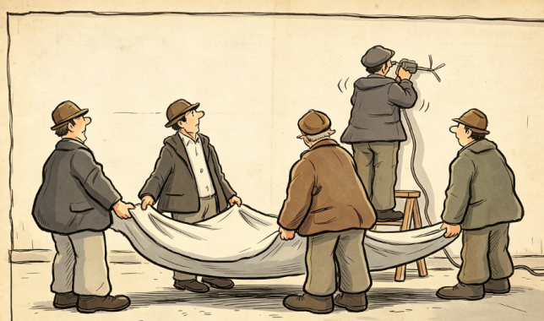
A. 做事情既要突出重点，又要兼顾其他方面
B. 既要重视必然联系，又不能忽视偶然联系
C. 想问题、办事情要从实际出发，实事求是
D. 不同的价值判断，就会有不同的行为选择
11. 16岁的钱某骑车前往工厂上班，途中被余某开车撞伤，住院半个月。出院后，双方就赔偿事宜协商未果，钱某提交交通事故认定书、工资流水、住院收费票据等证据，诉请法院判决余某赔偿误工费、医疗费等损失，并准备申请法律援助。上述案例中（ ）
A. 钱某暂无申请法律援助的权利
B. 钱某提交的证据属被害人陈述
C. 赔偿事宜为民法调整的财产关系
D. 法院应驳回钱某对误工费的诉请
12. 陈某在甲公司加班时突发心脏不适，被送往医院抢救。陈某出院后申请病退，并申请工伤认定，人社局作出陈某属于工伤的认定决定。甲公司认为陈某已经申请病退，不愿接受人社局的工伤认定决定，遂诉至法院。法院判决驳回甲公司的诉讼请求，并于2026年1月6日将判决书送达甲公司。甲公司准备提起上诉。根据材料，以下说法正确的是（ ）
①陈某和甲公司均属于行政相对人
②陈某可委托辩护人参与法庭审理
③甲公司可以在当月18日前提起上诉
④甲公司侵犯陈某提请劳动争议处理权
A. ①③ B. ①④ C. ②③ D. ②④
13. 2025年9月27日，甲与乙公司微信确认，乙公司为甲及妻女提供10月5日开始的7天旅游服务，并就价格、公司购买机票等内容达成一致，甲依约转账1000元作为订金。第二天，乙公司告知甲航班已满，行程需延后2天，甲不同意。3天后，甲自驾出游，为此多支出2万元旅费。半个月后，甲将乙公司诉至法院，请求其双倍返还订金、赔偿多支出旅费并赔礼道歉。上述案例中（ ）
A. 甲多支出旅费与乙公司并不存在法律因果关系
B. 甲与乙公司尚未形成合法的旅游服务合同关系
C. 甲主张乙公司双倍返还订金的诉讼请求应予支持
D. 甲主张乙公司对其赔礼道歉的诉讼请求应予支持
14. 一次《逻辑与思维》课上，老师说：“慎用全称判断，以免轻率概括。其实，使用特称判断推理一不小心也会出错。”随后，老师在黑板上写出了几组推理，其中正确的一组是（ ）
A. 有些小说家是戏剧家，所以，有些小说家不是戏剧家
B. 有些革命家不是思想家，所以，有些革命家是思想家
C. 有些三好学生不是团员，所以，有些团员不是三好学生
D. 有些文旅商品是陶瓷产品，所以，有些陶瓷产品是文旅商品
15. 下列是三个错误的三段论推理：
雕塑不是文学，文学是艺术，所以，艺术不是雕塑。
水墨画是绘画，油画不是水墨画，所以，油画不是绘画。
汉字是表意文字，汉字不是表音文字，所以，表音文字不是表意文字。
它们的逻辑错误是（ ）
A. 出现了四个不同的项
B. 中项在两个前提中没有一次周延
C. 两个前提都是否定的
D. 前提中不周延的项在结论中周延
16. 技术扩散是指技术知识及其应用形式在不同国家或经济主体之间传播、采纳并进一步再创新的过程。技术扩散具有“扩散反噬”与“扩散红利”双重效应。技术扩散国为避免被动承受扩散风险或错失潜在的扩散收益，愈发倾向于选择主动推进本国的技术扩散，甚至不惜与其他国家展开激烈的技术扩散竞争。这说明（ ）
A. 国际竞争的活力源自技术扩散带来的收益
B. 技术扩散成为增强国际竞争力的策略考量
C. 比较优势的存在是推动技术扩散的重要基础
D. 技术扩散成为推动国际体系演变的重要力量
二、非选择题。
17. 2026年4月，西班牙首相桑切斯四年内第四次访华，这既源于西班牙对世界的清醒认知，也体现其战略自觉。当一些国家对华政策还在“去风险”和“合作”之间摇摆不定时，西班牙不愿简单追随阵营对抗逻辑，反对单边主义和零和博弈。
中国与西班牙建交时的双边货物贸易只有2000万美元，2025年已超过550亿美元，中国稳居西班牙在欧盟外的第一大贸易伙伴位置。近年来，中国支持有实力的企业赴西班牙投资，开展绿氢能、光伏等领域合作，探索人工智能等未来产业合作，对于正处在转型阶段、急需市场动力的西班牙而言，这种市场的“可预期性”是稀缺资源。“十五五”期间，中国高质量发展还将为西班牙提供更广阔的市场空间和更多的发展机遇。
运用《当代国际政治与经济》相关知识，结合材料，分析中国为什么能吸引西班牙共享发展机遇。
18. 教育部发布了《中小学人工智能通识教育指南（2025年版）》。有学者认为，要想上好人工智能（AI）通识教育课，需要考虑几个相关因素：充实师资队伍，强化家校联动，开放实践基地，激发学生对AI的兴趣。据此，有同学形成如下推理：
推理一 只有充实师资队伍，强化家校联动，开放实践基地，激发学生对AI的兴趣，才能上好AI通识教育课，所以，如果充实了师资队伍，强化了家校联动，开放了实践基地，激发了学生对AI的兴趣，就一定能上好AI通识教育课。
推理二 上好AI通识教育课，或者需要充实师资队伍，或者需要强化家校联动，或者需要开放实践基地，或者需要激发学生对AI的兴趣，所以，如果没有激发学生对AI的兴趣，就一定或者充实了师资队伍，或者强化了家校联动，或者开放了实践基地。
运用《逻辑与思维》知识，分析上述推理结构是否正确，并说明理由。
19. 2026年4月，新时代首次全国服务业大会召开。习近平总书记就服务业发展作出重要指示，强调要深入实施服务业扩能提质行动，培育更多“中国服务”品牌，努力开创服务业高质量发展新局面。某班同学就“中国服务”品牌开展探究，搜集资料，分享收获。
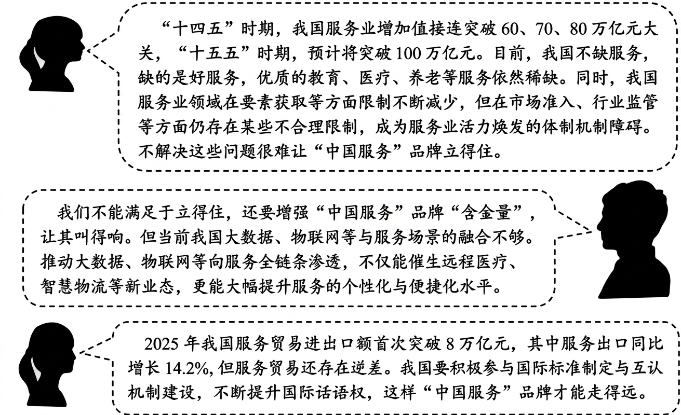
结合探究，运用《经济与社会》知识，提出促进“中国服务”品牌立得住、叫得响、走得远的措施，并分别说明其作用路径。
20. 自古江淮之间，吴楚胜地，物华天宝，人杰地灵。江苏一直是经济大省、教育大省、文化大省，“苏超”更是让世人看到江苏同样也是体育大省。某校“思政课堂和社会课堂”社团准备以“理性看‘苏超’：热闹背后的人文沉思”为主题制作短视频，请一起完成以下任务。
任务一 撰写脚本思路，描摹“苏超”画像。
同学们准备给“苏超”画像，他们搜集到以下材料：“苏超”在海内外社交媒体上已经成为与“英超”“德甲”等一样的标识性概念。但与它们相比，“苏超”不是专业性比赛，而是“文旅+体育”的群众性娱乐性竞赛。各支参赛队伍在赛场上奋力拼搏，既在激烈的对抗中促进了城市足球水平的提升，又实现了精神的传承和文化的交融。通过足球竞技，“苏超”将“流量”转化为“留量”，既推动了全民健身，又促进了城市发展。
（1）结合材料，运用唯物辩证法知识，撰写“你心目中的‘苏超’”视频脚本的思路。
任务二 拟订访谈提纲，提升社会认知。
“苏超”每场比赛安全平稳、文明有序。同学们准备在视频中呈现“苏超”背后的社会治理方式。为此，同学们就“苏超”活动中如何处理娱乐性与规范性的关系展开了讨论。
A同学：“苏超”是娱乐活动，就应该满足群众娱乐需求，借力群众文明素养，保证活动的娱乐性。
B同学：“苏超”是体育比赛，在推进国家治理体系和治理能力现代化的大背景下，就需强化比赛的规范性。
（2）社团准备进行校园采访，如果你作为被采访对象，运用《政治与法治》知识，就上述观点拟订接受访谈的发言提纲。
任务三 配上画面旁白，体悟体育价值。
在制作短视频过程中，“苏超”赛场上的一幕幕场景打动了同学们：没有躺平，唯有真刀真枪的拼搏；没有懈怠，只有你追我赶的拼抢；没有气馁，只有永不言弃的“厮杀”。各城市通过队徽、球衣设计以及赛事口号、中场表演、配套活动等立体呈现历史文脉、非遗文化、民俗风情，市民洋溢着强烈的文化自豪感与归属感。
（3）结合以上场景，运用“文化传承与文化创新”知识，围绕“体育运动助力青少年成长”这一主题，为画面配上旁白。

